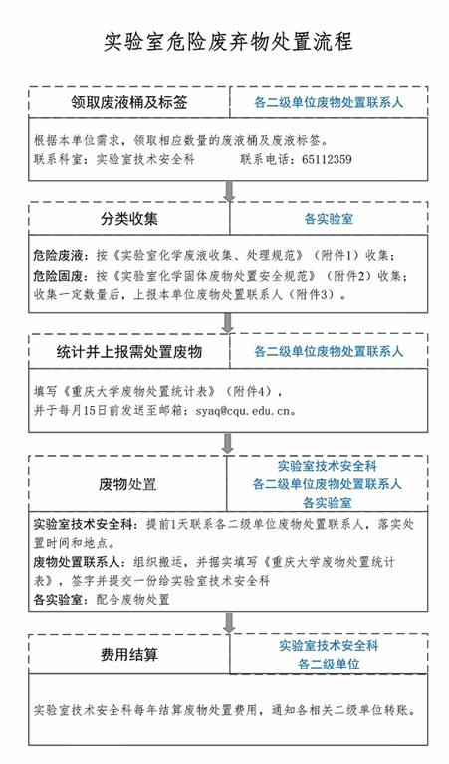

实验室危险废物处置办事指南
一、各二级单位废物处置联系人：根据本单位废液桶需求，联系实验室技术安全科登记领取相应数量的废液桶及废液标签。
二、各实验室：
1.在本单位废物处置联系人处领取废液桶及标签，分类收集实验室危险废物：实验室危险废液按《实验室化学废液收集、处理规范》（附件1）收集；实验室危险固废按《实验室化学固体废物处置安全规范》（附件2）收集。
2.收集一定数量后，上报本单位废物处置联系人。
三、各二级单位废物处置联系人：按《重庆大学废物处置统计表》（附件3）统计本单位实验室危险废物总量，每月15日前将《重庆大学废物处置统计表》发送至实验室技术安全科邮箱。
四、实验室技术安全科：分校区统计实验室危险废物总量，判断是否达到废物转运最低标准。
1.若达到转运最低标准，与处置公司商定转运日期后，联系有处置需求的各二级单位废物处置联系人，落实处置时间和地点；若遇特殊情况，本步可能取消，直接进入下一步。
2.若未达到转运最低标准，处置工作推迟到下一个月。
五、各二级单位废物处置联系人：
1. 在废物处置当天，组织本单位相关实验室按照约定的时间将实验室危险废物搬运至指定上车地点；如错过约定的转运时间，处置工作将推迟到下一次集中清运。
2. 在废物处置当天，二级单位废物处置联系人必须到现场，与实验室技术安全科工作人员一起完成本单位的废物处置工作，并据实填写《重庆大学废物处置统计表》，签字后现场提交一份给实验室技术安全科工作人员。
六、实验室技术安全科：
每次完成全校的实验室危险废物处置工作后，在公司《危险废物转移情况记录表》上签字。
每年三月份，统计各二级单位上一年的处置费用，并向各相关二级单位发上一年的实验室危险废物处置费用结算通知。
七、各二级单位：按通知要求转账至指定账户。

联系科室：实验室技术安全科
联系地址：国际会议厅203室
联 系 人：杨先勇、唐金晶
邮 箱：syaq@cqu.edu.cn
电 话：65112359

附录：全校指定转运地点：
因处置公司的大货车有特殊的运输要求，在我校的转运时间较紧张，因此每个校区指定几个地点作为上车转运地点，若有单位未在规定时间把实验室危险废物搬运至指定地点，则该单位该次处置任务只能推迟至下一次。
A区：研究生院正门口，综合实验大楼门口，生物学院门口
B区：生命科学学院门口
D区：创新药物中心废物暂存间，第二实验室北区生物实验室门口

附件：1. 《实验室化学废液收集、处理规范》
2. 《实验室化学固体废物处置安全规范》
3. 《重庆大学废物处置统计表》
4. 各二级单位实验室危险废物处置联系人名单

